COMISIÓN NACIONAL MIXTA DE ROPA DE TRABAJO Y UNIFORMES |  | CUADRO BASICO INSTITUCIONAL DE PRODUCTOS TEXTILES Y CALZADO, VOLUMEN 1.
GRUPO 210 | ROPA CONTRACTUAL | CEDULA No. 13
SACO DE MANGA CORTA Y PANTALON, MASCULINO

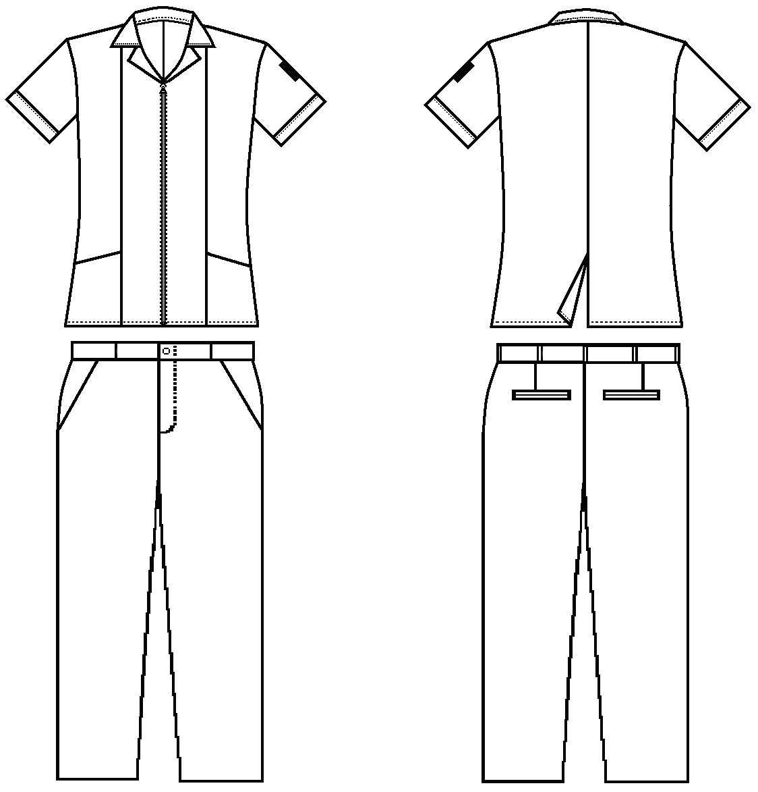

DESCRIPCIÓN

TELA: | POPELINA FALLA: 80% POLIÉSTER – 20% ALGODÓN. |  |  | POLIÉSTER 100% TEXTURIZADO
COLOR CODIGO  PANTONE: | AZUL MARINO  19-4028 TP O TC | BLANCO | VERDE AGUA  13-5414 TP O TC | VERDE OSCURO  19-5420 TP O TC  (Pantalón)
LOGOSIMBOLO COLOR CODIGO PANTONE: | BLANCO | VERDE 561 C ó 561 U |  | -----

SACO: | - LARGO ABAJO DE LA CADERA, CORTE FRANCES.
CUELLO: | - SPORT CON PESPUNTE ALREDEDOR.
DELANTERO: | - DE CUATRO PIEZAS CON CIERRE METALICO, UNA BOLSA ABAJO DE LA CINTURA EN CADA LADO.
ESPALDA: | - DE DOS PIEZAS CON ABERTURA EN LA PARTE INFERIOR DE LA COSTURA.
MANGA: | - RECTA DE UNA PIEZA, CON PUÑO SIMULADO Y LOGOSIMBOLO DEL IMSS ESTAMPADO Y CENTRADO EN LA MANGA IZQUIERDA.
PANTALON: | - CORTE RECTO, ORLEADO SIN DOBLADILLO.
DELANTERO: | - DE DOS PIEZAS, BOLSA LATERAL EN CADA UNA, BRAGUETA FORRADA Y CIERRE METALICO.
TRASERO: | - DE DOS PIEZAS BOLSA DE OJAL Y PINZA EN CADA UNA.
PRETINA: | - DE DOS PIEZAS CON ENTRETELA, DOS BOTONES Y OJALES, UNO VISIBLE OTRO OCULTO Y SIETE PRESILLAS.

CEDULA No. 13

CATEGORIAS Y COLORES

CATEGORIAS. | COLORES
CATEGORIAS. | SACO | PANTALON
PROMOTOR DE SALUD COMUNITARIA.  TRABAJADOR SOCIAL | AZUL MARINO | BLANCO
ASISTENTE MEDICO.  COORDINADOR DE ASISTENTES MÉDICOS. | VERDE AGUA | BLANCO
AUXILIAR DE ENFERMERÍA EN UNIDAD MEDICA.  AUXILIAR DE ENFERMERÍA GENERAL.  ENFERMERA ESPECIALISTA.  ENFERMERA GENERAL.  ENFERMERA JEFA DE PISO.  ENFERMERA PARA EL TRASLADO DE PACIENTES EN TERAPIA INTENSIVA.  ENFERMERA PARA EL TRASLADO DE PACIENTES DE URGENCIA.  ESPECIALISTA EN NUTRICIÓN Y DIETÉTICA.  INHALOTERAPEUTA.  NUTRICIONISTA DIETISTA.  TERAPISTA FÍSICO.  TERAPISTA OCUPACIONAL. | BLANCO | BLANCO
AUXILIAR DE ENFERMERÍA EN SALUD PUBLICA.  ENFERMERA ESPECIALISTA EN SALUD PÚBLICA. | BLANCO | VERDE OSCURO

TALLAS Y CLAVES

TALLA | SACO  PANTALON | AZUL MARINO  BLANCO | BLANCO  BLANCO | BLANCO  VERDE OSCURO | VERDE AGUA  BLANCO
CHICA |  | 210.125.0567 | 210.125.0369 | 210.125.2035 | 210.125.0468
MEDIANA |  | 210.125.0591 | 210.125.0393 | 210.125.2068 | 210.125.0492
GRANDE |  | 210.125.0625 | 210.125.0427 | 210.125.2092 | 210.125.0526
EXTRA-GRANDE |  | 210.125.0658 | 210.125.0450 | 210.125.2126 | 210.125.0559
ESPECIAL |  | 210.125.3421 | 210.125.3405 | 210.125.3629 | 210.125.3413
PLUS |  | 210.125.4536 | 210.125.4544 | 210.125.4551 | 210.125.4569

ESPECIFICACION TÉCNICA IMSS

CUADRO BÁSICO INSTITUCIONAL DE PRODUCTOS TEXTILES Y CALZADO
VOLUMEN 1, ROPA CONTRACTUAL

CÉDULA No. 13

SACO DE MANGA CORTA Y PANTALÓN, MASCULINO
ESPECIFICACIONES

ESTE DOCUMENTO SUSTITUYE A CUALQUIER OTRO DOCUMENTO NORMATIVO DE CALIDAD DE ESTA PRENDA, CON FECHA ANTERIOR AL 11 DE SEPTIEMBRE DEL 2009.

ÍNDICE DEL CONTENIDO

Número  de  capítulo |  | Página
1 | Clasificación y designación | 3
2 | Símbolos y abreviaturas | 3
3 | Figuras | 4
4 | Dimensiones | 7
5 | Indicaciones de corte y confección | 8
6 | Tela y color | 10
7 | Etiquetado | 10
8 | Almacenamiento | 11
9 | Bibliografía | 11

1.- CLASIFICACION Y DESIGNACION

1.1.- Descripción:

SACO: LARGO ABAJO DE LA CADERA, CORTE FRANCES; CUELLO: SPORT CON PESPUNTE ALREDEDOR; DELANTERO: DE CUATRO PIEZAS Y CIERRE METALICO, UNA BOLSA ABAJO DE LA CINTURA EN CADA LADO; ESPALDA: DE DOS PIEZAS, CON ABERTURA EN LA PARTE INFERIOR DE LA COSTURA; MANGA: RECTA DE UNA PIEZA, CON PUÑO SIMULADO Y LOGOSIMBOLO DEL IMSS ESTAMPADO Y CENTRADO EN LA MANGA IZQUIERDA; PANTALÓN: CORTE RECTO, ORLEADO SIN DOBLADILLO; DELANTERO: DE DOS PIEZAS, BOLSA LATERAL EN CADA UNA, BRAGUETA FORRADA Y CIERRE METALICO; TRASERO: DE DOS PIEZAS, BOLSA DE OJAL Y PINZA EN CADA UNA; PRETINA: DE DOS PIEZAS CON ENTRETELA, DOS BOTONES Y OJALES, UNO VISIBLE, OTRO OCULTO Y SIETE PRESILLAS.

1.2.- Tallas:
TALLA | SACO  PANTALON | AZUL MARINO  BLANCO | BLANCO  BLANCO | BLANCO  VERDE OSCURO | VERDE AGUA  BLANCO
CHICA |  | 210.125.0567 | 210.125.0369 | 210.125.2035 | 210.125.0468
MEDIANA |  | 210.125.0591 | 210.125.0393 | 210.125.2068 | 210.125.0492
GRANDE |  | 210.125.0625 | 210.125.0427 | 210.125.2092 | 210.125.0526
EXTRA-GRANDE |  | 210.125.0658 | 210.125.0450 | 210.125.2126 | 210.125.0559
ESPECIAL |  | 210.125.3421 | 210.125.3405 | 210.125.3629 | 210.125.3413
PLUS |  | 210.125.4536 | 210.125.4544 | 210.125.4551 | 210.125.4569

2 SÍMBOLOS Y ABREVIATURAS

Para los propósitos de esta especificación técnica, se establecen los siguientes símbolos y abreviaturas:

cm | Centímetro
h | Hora
lx | Lux
NCA | Nivel de calidad aceptable
mm | Milímetro
TP o TC | Códigos de la numeración Pantone de colores de las telas. TC = edición en tela, TP = edición en papel
% | Por ciento
± | Más, menos

3.- FIGURAS:

3.1.- Saco
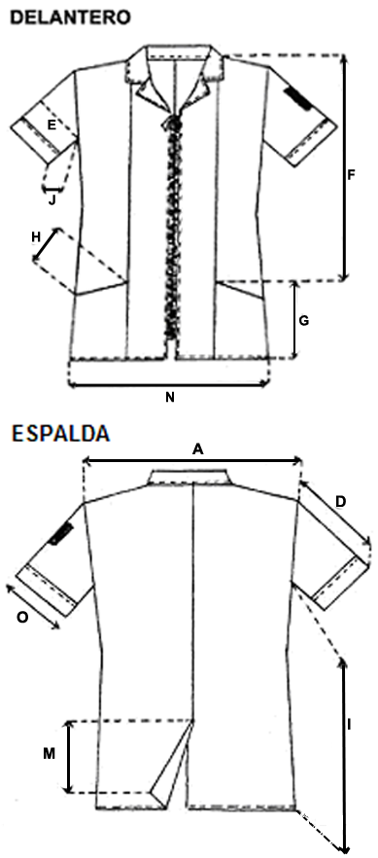

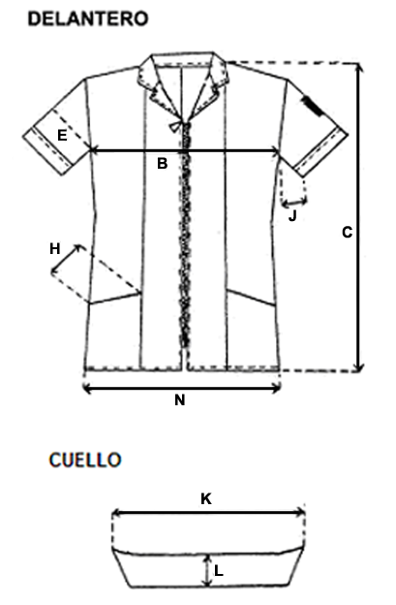

3.2.- Pantalón:

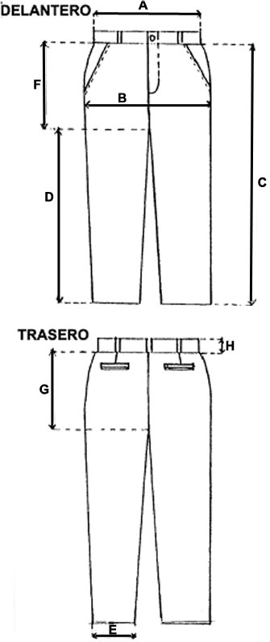

4.- DIMENSIONES, EN CENTIMETROS
4.1.- Saco

 |  | TALLAS |  |  |  |  |  | Tolerancia
 |  | CH | M | G | X | ES | PL
A) | ANCHO ESPALDA (DE HOMBRO A HOMBRO) | 45 | 48 | 51,5 | 55 | 58 | 61 | ± 1
B) | CONTORNO PECHO | 103 | 112,5 | 123 | 133,5 | 143,5 | 153.5 | ± 1
C) | LARGO TOTAL | 74 | 76 | 78 | 80 | 82 | 84 | ± 1
D) | LARGO MANGA | 23,5 | 25 | 26 | 27,5 | 28,5 | 30 | ± 1
E) | CONTORNO MANGA | 44,5 | 47,5 | 51 | 54 | 57 | 60 | ± 1
F) | ALTURA BOLSA POR EL CORTE | 48 | 48,5 | 49 | 50 | 51 | 52 | ± 1
G) | LARGO BOLSA POR EL CORTE | 24,5 | 26 | 27 | 28,5 | 29,5 | 31 | ± 1
H) | ANCHO BOLSA | 15 | 17 | 17,5 | 19,5 | 20,5 | 21.5 | ± 1
I ) | LARGO COSTADO TALLE | 47,5 | 48,5 | 49 | 49,5 | 50,5 | 51.5 | ± 1
J) | LARGO COSTADO MANGA | 12,5 | 13,5 | 14,5 | 15,5 | 16,5 | 17.5 | ± 1
K) | LARGO CUELLO | 41,5 | 43 | 46 | 48 | 50,5 | 53 | ± 1
L) | ANCHO CUELLO | 9 | 9 | 9 | 9 | 9 | 9 | ± 1
M) | LARGO ABERTURA TRASERA | 18,5 | 18,5 | 18,5 | 18,5 | 18,5 | 18.5 | ± 1
N) | RUEDO | 103,5 | 113 | 124 | 134 | 145 | 155 | ± 1
0) | CONTORNO PUÑO | 37,5 | 41 | 44 | 47 | 50 | 53 | ± 1

4.2.- Pantalón:

 |  | TALLAS |  |  |  |  |  | Tolerancia
 |  | CH | M | G | X | ES | PL
A) | CONTORNO CINTURA | 76 | 88 | 99 | 110 | 121 | 132 | ± 1
B) | CONTORNO CADERA | 94,5 | 105 | 117 | 128 | 139 | 150 | ± 1
C) | LARGO TOTAL | 110,5 | 112 | 113,5 | 115 | 117 | 119 | ± 1
D) | LARGO ENTREPIERNA | 87,5 | 88 | 89,5 | 90,5 | 91,5 | 92.5 | ± 1
E) | CONTORNO BAJOS | 45 | 48 | 50,5 | 54 | 56,5 | 59 | ± 1
F) | LARGO TIRO DELANTERO | 25 | 26 | 26,5 | 27,5 | 28 | 29 | ± 1
G) | LARGO TIRO TRASERO | 35,5 | 36 | 36,5 | 37,5 | 38 | 39 | ± 1
H) | ANCHO PRETINA | 5 | 5 | 5 | 5 | 5 | 5 | ± 1

5.- INDICACIONES DE CORTE Y CONFECCION

5.1- Instrucciones de corte del saco

5.1.1- Instrucciones de corte del saco

Respetar hilos, no torcer tela, no mover piquetes ni aplomos.

5.1.2.- Instrucciones de maquila del saco.

Respetar costuras piquetes y aplomos, no torcer la vista y la bolsa, no jalar la tela al coser el cierre, no embeber, cuello mas chico para sobrecostura, lleva pespunte en el cuello.

5.1.3.- Ancho de las costuras:

Ancho de las costuras,  mm  - Costados  - Traseros  - Cuellos  - Bolsas  - Manga  - Puños | 8,0 mm +/- 2,0 mm  8,0 mm +/- 2,0 mm  10,0 mm +/- 2,0 mm  8,0 mm +/- 2,0 mm  8,0 mm +/- 2,0 mm.  25,0 mm +/- 2,0 mm | Medir con regla o flexómetro

Otras costuras:

Ancho de las costuras,  mm  - Costuras Interiores  - Costuras Exteriores  - Ancho pespunte.  - Dobladillo. | 11 p.p.p. +/- 2 p.p.p.  10 p.p.p. +/- 1 p.p.p.  2,0 mm +/- 0,1 mm y 7,0 mm +/- 2,0 mm  2.5 cm +/- 2,0 mm | Medir con regla o flexómetro

5.1.4 Instrucciones de habilitación del saco.

Cierre | Metálico, proporcional a la talla. | Inspección visual

5.2- Instrucciones de corte del pantalón

5.2.1- Instrucciones de corte del pantalón

Respetar piquetes, no torcer tela, no alterar medidas, cortar entretela de la pretina, respetar hilos de piezas.

5.2.2- Instrucciones de maquila del pantalón.

Respetar costuras, respetar aplomos, no torcer cierre ni pinza marcar perfectamente bien el quiebre al planchar.

5.2.3- Ancho de las costuras del pantalón:

Ancho de las costuras,  mm  - Costados  - Traseros  - Pretina:  - Bolsa | 8,0 mm +/- 2,0 mm  8,0 mm +/- 2,0 mm  1,0 cm +/- 2,0 mm  1,0 cm +/- 2,0 mm | Medir con regla o flexómetro

Otras costuras:

Ancho de las costuras,  mm  - Costuras Interiores  - Costuras Exteriores  - Ancho pespunte. | 11 p.p.p. +/- 2 p.p.p.  10 p.p.p. +/- 1 p.p.p.  2,0 mm +/- 0,1 mm y 7,0 mm +/- 2,0 mm | Medir con regla o flexómetro

5.2.4 Instrucciones de habilitación del Pantalón.

Botones | Dos de plástico número 20, del mismo color del artículo o tono similar | Inspección visual o medir con regla o flexómetro
Cierre | Uno metálico de 18 cm, reforzado, protegido contra la oxidación, del mismo color del artículo o tono similar | Inspección visual o medir con regla o flexómetro
Banrol | Uno al tamaño de la pretina | Inspección visual o medir con regla o flexómetro

5.3 Hilos de costura

Hilos de costura  - En las costuras rectas  - En la costura "overlock" | Poliéster 100% fibra corta del mismo color del artículo  Poliéster 100% fibra corta del mismo color del artículo

6.- TELA Y COLOR

6.1.- Telas:
Popelina falla, deberá apegarse a lo establecido en la Especificación Técnica IMSS – Telas Utilizadas en Ropa Contractual- Popelina falla 80% Poliéster, 20% Algodón- (180 g/m2) Especificaciones y Métodos de Prueba.
Poliéster 100 % texturizado (pantalón)

6.2.- Colores de las telas:

Blanco
Azul marino código pantone 19-4028 TP o TC
Verde agua código pantone 13-5414 TP o TC
Verde oscuro código pantone 19-5420 TP o TC

6.3- Logosimbolo del IMSS

Símbolo y siglas del IMSS estampadas en la parte superior de la manga izquierda, en color blanco para la prenda azul marino y en color verde oscuro código pantone 561C o 561U para las prendas blanco, verde agua y verde oscuro, el estampado debe ser indeleble, nítido y uniforme y estar elaborado con materiales hipoalergénicos.

Para la prueba de solidez al color aplicar la NMX-A-074-INNTEX-2005, Procedimiento D1M, grados.
(Cambio de color: 4 mínimo y Transferencia de color: 4 mínimo) O bien consultar la norma que la sustituya o su vigente.

No se deberán utilizar materiales a base de cloruro de polivinilo (PVC)

7.- ETIQUETADO

Cada prenda deberá de llevar una etiqueta cosida y colocada en el interior del artículo en la parte trasera (Como en la corbata o mandil).

- En las batas, camisas o camisetas blusas, sacos y similares; en la parte del pie de cuello del escote, en la espalda y
- En los pantalones o faldas: en el interior de la prenda al nivel de la cintura.

La etiqueta debe contener impreso en forma legible e indeleble, los siguientes datos y/o leyendas en español:

- Numero de clave del cuadro Básico Institucional
- Numero de Lote
- Talla expresada en formato:
Talla Chica CH
Talla Mediana M
Talla Grande G
Talla Extra grande X
Talla Especial ES
Talla Plus PL
- Marca o logotipo, razón social o nombre y domicilio del fabricante, importador y proveedor.
- Contenido de fibras.
- Instrucciones sobre el cuidado y conservación del artículo.
- País de origen.
- Registro Federal de Contribuyentes del fabricante o importador.

En caso de que todos los datos y leyendas de etiquetado del artículo no puedan quedar contenidos en una, se pueden utilizar dos.

Las etiquetas deben estar elaboradas en tela tejida o tela tejida plastificada, suave al tacto, no rígida, sin filos cortantes y que resistan los procesos de lavado sin perder la información marcada.

8.- ALMACENAMIENTO

Almacenar en locales cubiertos, protegidos de la lluvia y de la exposición directa a los rayos del sol, así como fuentes de calor o vapores.

8.1.- Envase individual

Conjunto de una talla doblado y acomodado, dentro de una bolsa o envoltura de plástico o material similar, transparente, resistente y de tamaño adecuado para contenerla.

9.- BIBLIOGRAFÍA

NOM-004-SCFI-2006 Información comercial, etiquetado de productos textiles, prendas de vestir, sus accesorios y ropa de casa. O bien consultar la norma que la sustituya o su vigente.

